Фотоматериалы о выявленных фактах нарушения требований природоохранного законодательства

Минский городской комитет природных ресурсов
и охраны окружающей среды
Наименование территориального органа Минприроды (комитет, инспекция)
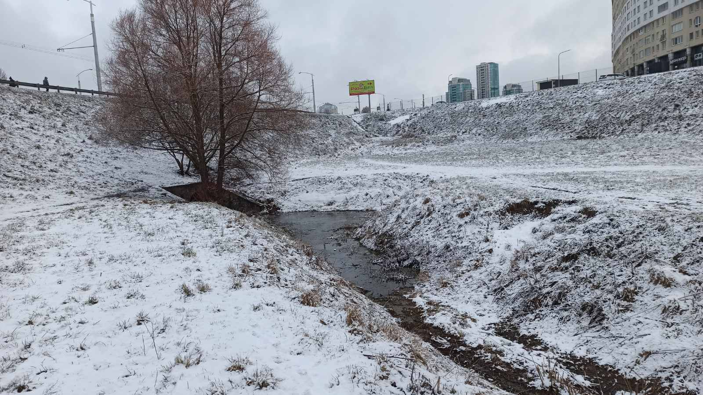
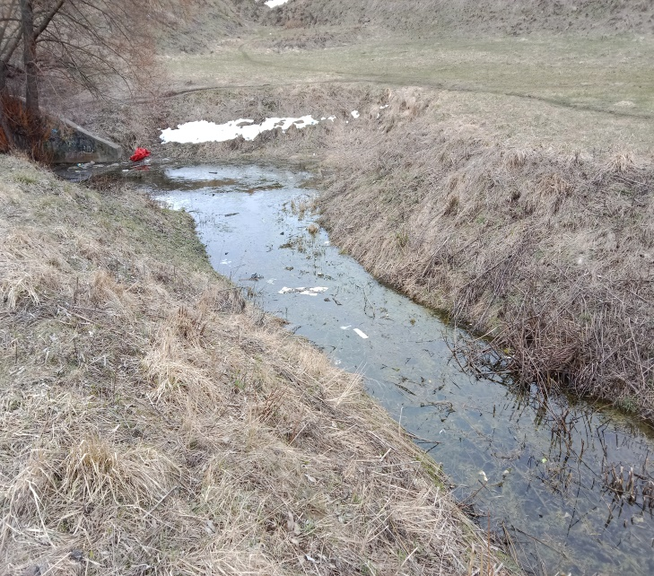

ДО ПОСЛЕ
1. Территория прилегающая к р. Лошица в районе ул. Е.Гедройца Московский район г. Минска
место совершение нарушения
2. Озелененная территория прилегающая к р. Лошица в районе ул. Е.Гедройца г. Минск загрязнена текущим бытовым мусором (отходы жизнедеятельности, ПЭТ-бутылки, полиэтилен)
описание нарушения
3. УП «Зеленстрой Московского района г. Минска» указано на устранение нарушений. Нарушения устранены
принятые меры по устранению нарушения (дата направления рекомендации, предписаний, информационных писем по устранению выявленных нарушений (недостатков), срок исполнения)
4. Нет
принятые меры по привлечению к ответственности (дата начала административного процесса, дата вынесения постановления о привлечении к административной ответственности с указанием на часть статьи и статью КоАП, сумма штрафа)
5. Нет
_______________________________________________________________________
принятые меры по возмещению вреда, причиненного окружающей среде (дата акта об установлении факта вреда, причиненного окружающей среде, размер причиненного вреда окружающей среде, дата предъявления

Минский городской комитет природных ресурсов
и охраны окружающей среды
Наименование территориального органа Минприроды (комитет, инспекция)

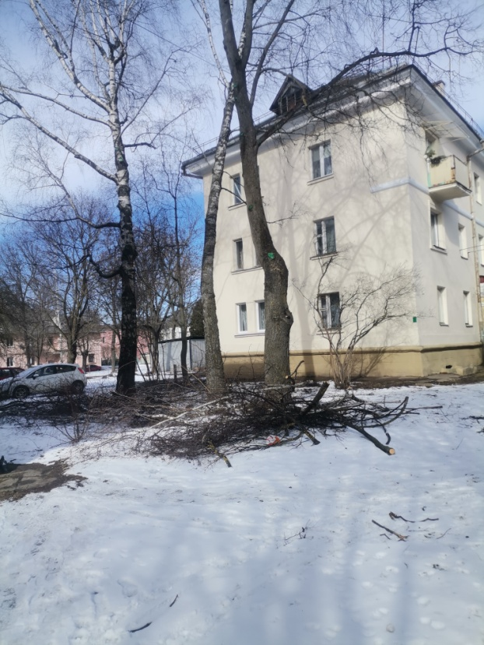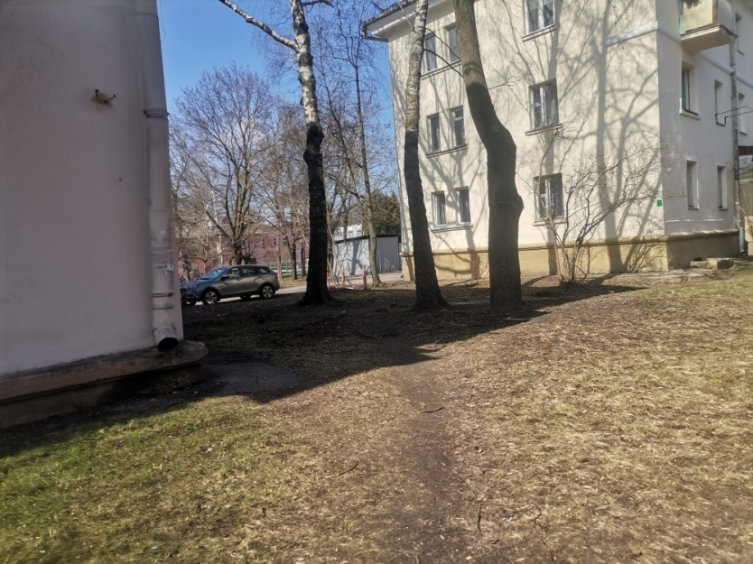
ДО ПОСЛЕ
1. г.Минск, ул.Жилуновича, 28 (Заводской район)
место совершение нарушения
2. Выявлен факт несанкционированного размещения древесных отходов.
описание нарушения
3. КУП «ЖКХ Заводского района г.Минска» указано на устранение нарушений. Нарушения устранены.
принятые меры по устранению нарушения (дата направления рекомендации, предписаний, информационных писем по устранению выявленных нарушений (недостатков), срок исполнения)
4. Нет
принятые меры по привлечению к ответственности (дата начала административного процесса, дата вынесения постановления о привлечении к административной ответственности с указанием на часть статьи и статью КоАП, сумма штрафа)
5. Нет
____________________________________________________________________
принятые меры по возмещению вреда, причиненного окружающей среде (дата акта об установлении факта вреда, причиненного окружающей среде, размер причиненного вреда окружающей среде, дата предъявления

Минский городской комитет природных ресурсов и охраны окружающей среды
Наименование территориального органа Минприроды (комитет, инспекция)
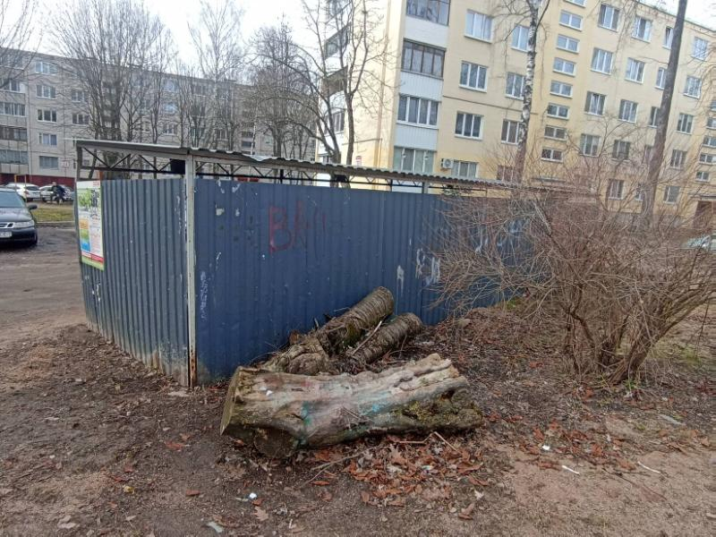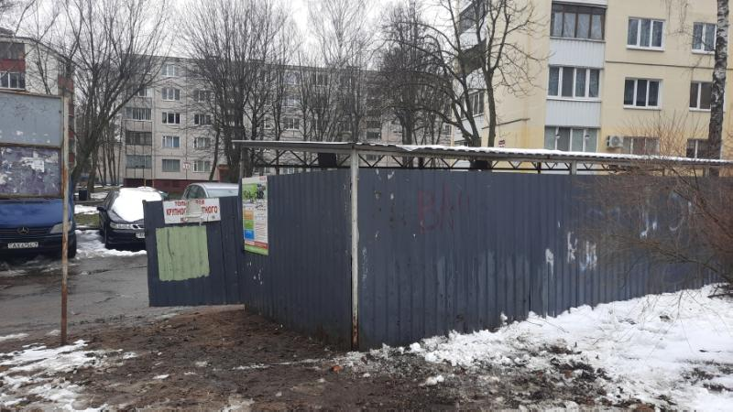
ДО ПОСЛЕ
1. Фрунзенский район, ул.Я.Мавра, 30
место совершение нарушения
2. Выявлен факт размещения отходов в неустановленном месте
описание нарушения
3. Проведен мониторинг КУП «ЖЭУ №1 Фрунзенкого района г.Минска», выданы рекомендации по устранению выявленных нарушений. Нарушения устранены.
принятые меры по устранению нарушения (дата направления рекомендации, предписаний, информационных писем по устранению выявленных нарушений (недостатков), срок исполнения)
4. Нет
принятые меры по привлечению к ответственности (дата начала административного процесса, дата вынесения постановления о привлечении к административной ответственности с указанием на часть статьи и статью КоАП, сумма штрафа)
5. Нет
_______________________________________________________________________
принятые меры по возмещению вреда, причиненного окружающей среде (дата акта об установлении факта вреда, причиненного окружающей среде, размер причиненного вреда окружающей среде, дата предъявления

